
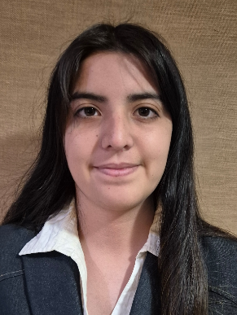 Sofía Isidora Cariñe Valenzuela
9 5732 4720 / sofia.carine1@gmail.com

RESUMEN PROFESIONAL

Estudiante de cuarto año de Ingeniería Civil Informática en la Universidad Andrés Bello, con conocimiento en bases de datos SQL y desarrollo web, interesada en el desarrollo de software en general.

EXPERIENCIA PROFESIONAL

No figura

FORMACIÓN ACADÉMICA

UNIVERSIDAD ANDRÉS BELLO
Ingeniería Civil Informática (2023 – presente)

AMERICAN BRITISH SCHOOL
Educación Básica y Media (2010 – 2022)

ACTIVIDADES EXTRA-PROGRAMÁTICAS

Ninguna

CURSOS COMPLEMENTARIOS

Inglés Toeic Bridge.

CONOCIMIENTOS

- Bases de datos SQL – intermedio.
- Python – intermedio.
- Inglés – B1.

